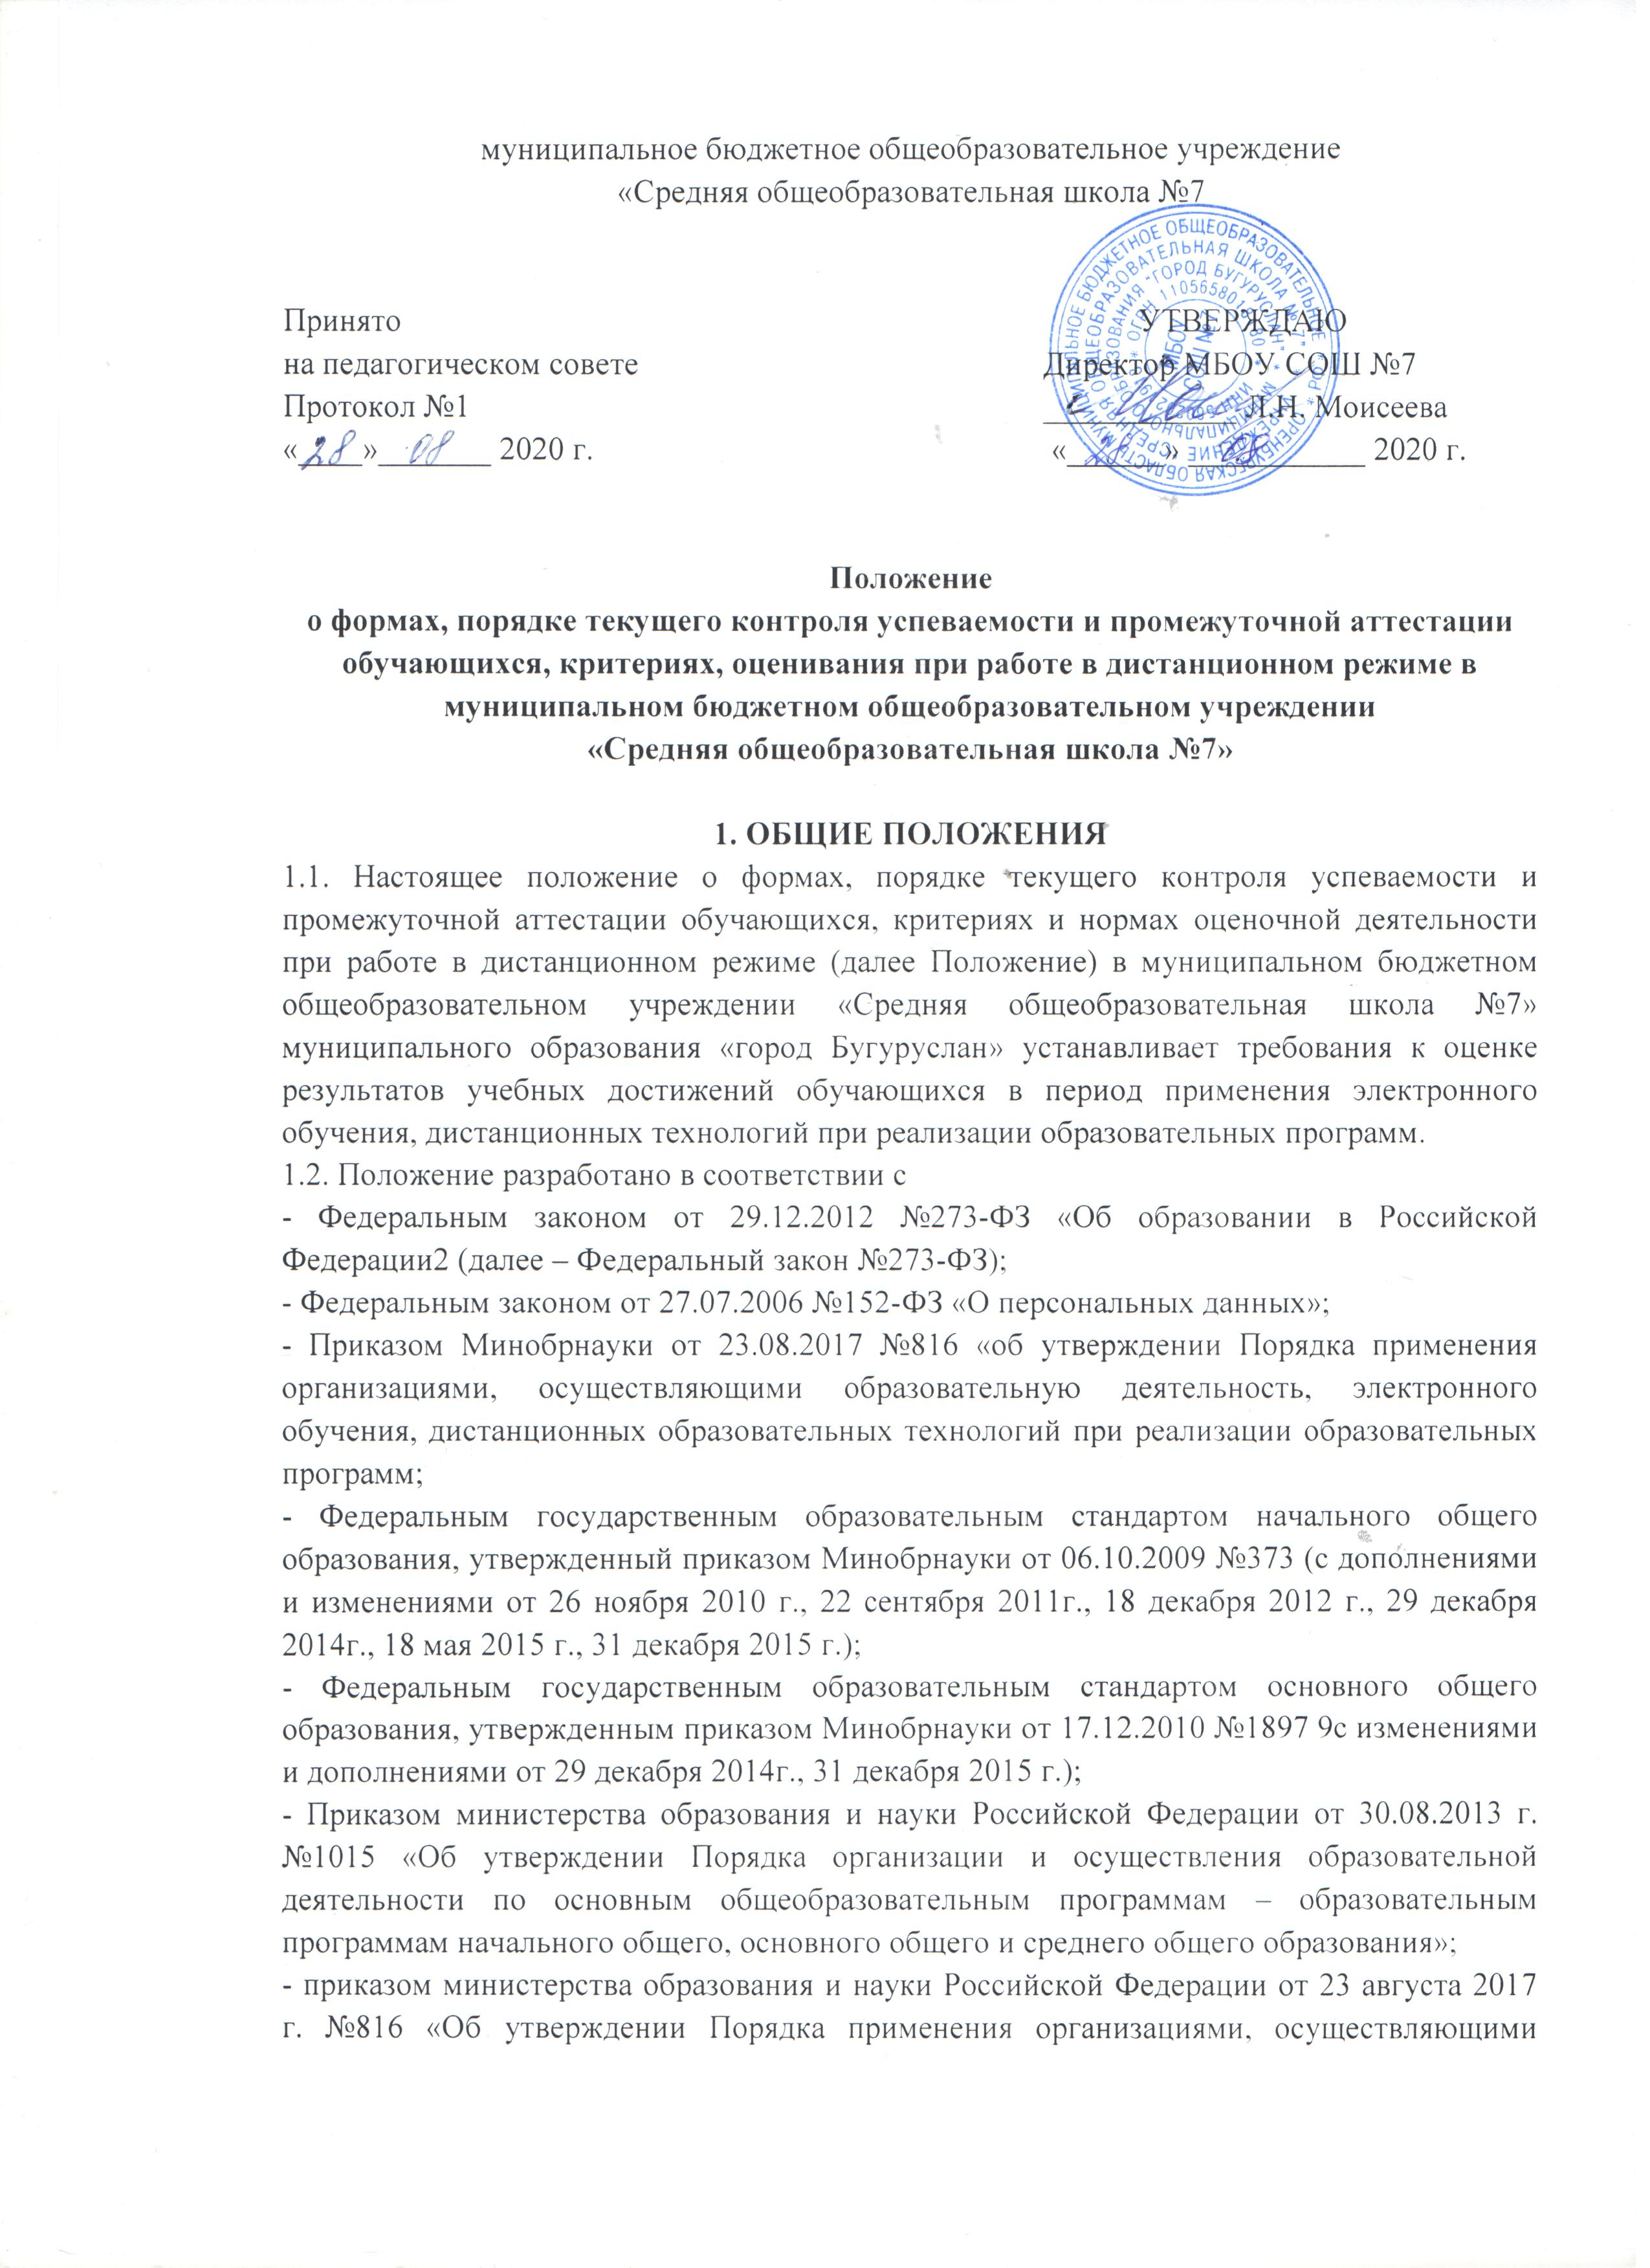

образовательную деятельность, электронного обучения, дистанционных образовательных технологий при реализации образовательных программ»;
- приказом Министерства просвещения России от 17.03.2020 г. №104 «Об организации образовательной деятельности в организациях, реализующих образовательные программы начального общего образования, основного общего образования, среднего общего образования и дополнительных общеобразовательных программ в условиях распространения новой короновирусной инфекции на территории российской Федерации»;
- постановлением Главного государственного санитарного врача Российской Федерации от 29.12.2010 №189 «Об утверждении СанПин 2.4.2.2821-110 «Санитарно – эпидемиологические требования к условиям и организации обучения в общеобразовательных учреждениях» (далее СанПин 2.4.2.2821-10);
- Уставом МБОУ СОШ №7;
- Положением о системе оценивания образовательных достижений обучающихся начального общего, основного общего и среднего общего образования, осваивающих основные образовательные программы в соответствии с федеральным государственным образовательным стандартом общего образования в МБОУ СОШ №7.

2. ПОРЯДОК ОСУЩЕСТВЛЕНИЯ ТЕКУЩЕГО КОНТРОЛЯ
2.1. Текущий контроль успеваемости учащегося – это систематическая проверка учебных достижений обучающегося, проводимая педагогом в ходе осуществления образовательной деятельности в соответствии с образовательной программой в дистанционном режиме.
Проведение текущего контроля успеваемости направлено на обеспечение выстраивания образовательного процесса максимально эффективным образом для достижения результатов освоения основных общеобразовательных программ, предусмотренными ФГОС начального общего образования, основного общего образования, среднего общего образования по темам, разделам каждого курса.
2.2. Формами текущего контроля являются:
- письменный ответ обучающегося;
- самостоятельная работа;
- практическая или лабораторная в домашних условиях с применением видеоролика с опытом);
- контрольная работа;
- тест;
- сообщение;
- реферат;
- эссе;
- метапредметный творческий, поисковый проект;
- выполнение тестовых, контрольных работ на электронных платформах «Учи.ru», «Решу ОГЭ», «Решу ВПР».
- работа с атласами и контурными картами и т.п.
2.3. Выбор форм текущего контроля осуществляется учителем дифференцированно с учетом возможностей обучающихся, содержания учебного материала в соответствии с календарно – тематическим планированием, используемых образовательных дистанционных технологий.
2.4. Периодичность текущего контроля устанавливается учителем дифференцированно с учетом календарно – тематического планирования, предусмотренного основной образовательной программой, но не реже одного раза в неделю у каждого обучающегося.
2.5. Любая работа, выставленная на текущий контроль, оценивается учителем в порядке и по критериям, утвержденным в «положении о системе оценивания образовательных достижений обучающихся начального общего, основного общего и среднего общего образования, осваивающих основные образовательные программы в соответствии с федеральным государственным образовательным стандартом общего образования в МБОУ СОШ №7.
2.6. Отметки, поставленные в ходе текущего контроля, переносятся в электронный журнал.
2.7. Проверенные работы обучающихся, выполненные в ходе текущего контроля, хранятся у каждого учителя до конца учебного года в электронном виде, в папке класса по предмету, на флеш - носители или диске.
2.8. Продолжительность непрерывного применения во время урока технических средств обучения должно составлять: 1-4 классы – 30 минут, 5-9 классы – 30 минут.
2.9. Время на выполнение домашнего задания не должно превышать: 2-4 классы – 1,5 – 2 часа, 5 классы – 2 часа, 6-8 классы – 2,5 часа 9 классы – 3,5 часа.

3. СИСТЕМА ОЦЕНИВАНИЯ ОБУЧАЮЩИХСЯ
3.1. система оценивания обучающихся 2-4 (1 классы работают по безотметочной системе), 5-9 в период применения электронного обучения, дистанционных образовательных технологий при реализации образовательных программ соответствует локальному акту МБОУ СОШ №7 «Положении о системе оценивания образовательных достижений обучающихся начального общего, основного общего и среднего общего образования, осваивающих основные образовательные программы в соответствии с федеральным государственным образовательным стандартом основного образования в МБОУ СОШ №7.
3.2. Фиксация результатов текущего оценивания и промежуточной аттестации для 2-4, 5-9 классов по учебным предметам за четверть будет осуществляться по пятибалльной системе.
3.3. Годовая промежуточная аттестация проводится на основе результатов четырех четвертных промежуточных аттестаций по пятибалльной системе.
3.4. Информирование о системе оценивания и фиксации результатов текущей и промежуточной аттестации обучающихся 1-4, 5-9 классов в четверти в период применения электронного обучения, дистанционных образовательных технологий при реализации образовательных программ обеспечивается посредством публикации данного Положения на сайте школы.

4. ЗАКЛЮЧИТЕЛЬНЫЕ ПОЛОЖЕНИЯ
4.1. Данное Положение вступает в силу с момента его утверждения и действует до принятия нового в рамках действующего нормативного законодательного регулирования в области общего образования.

